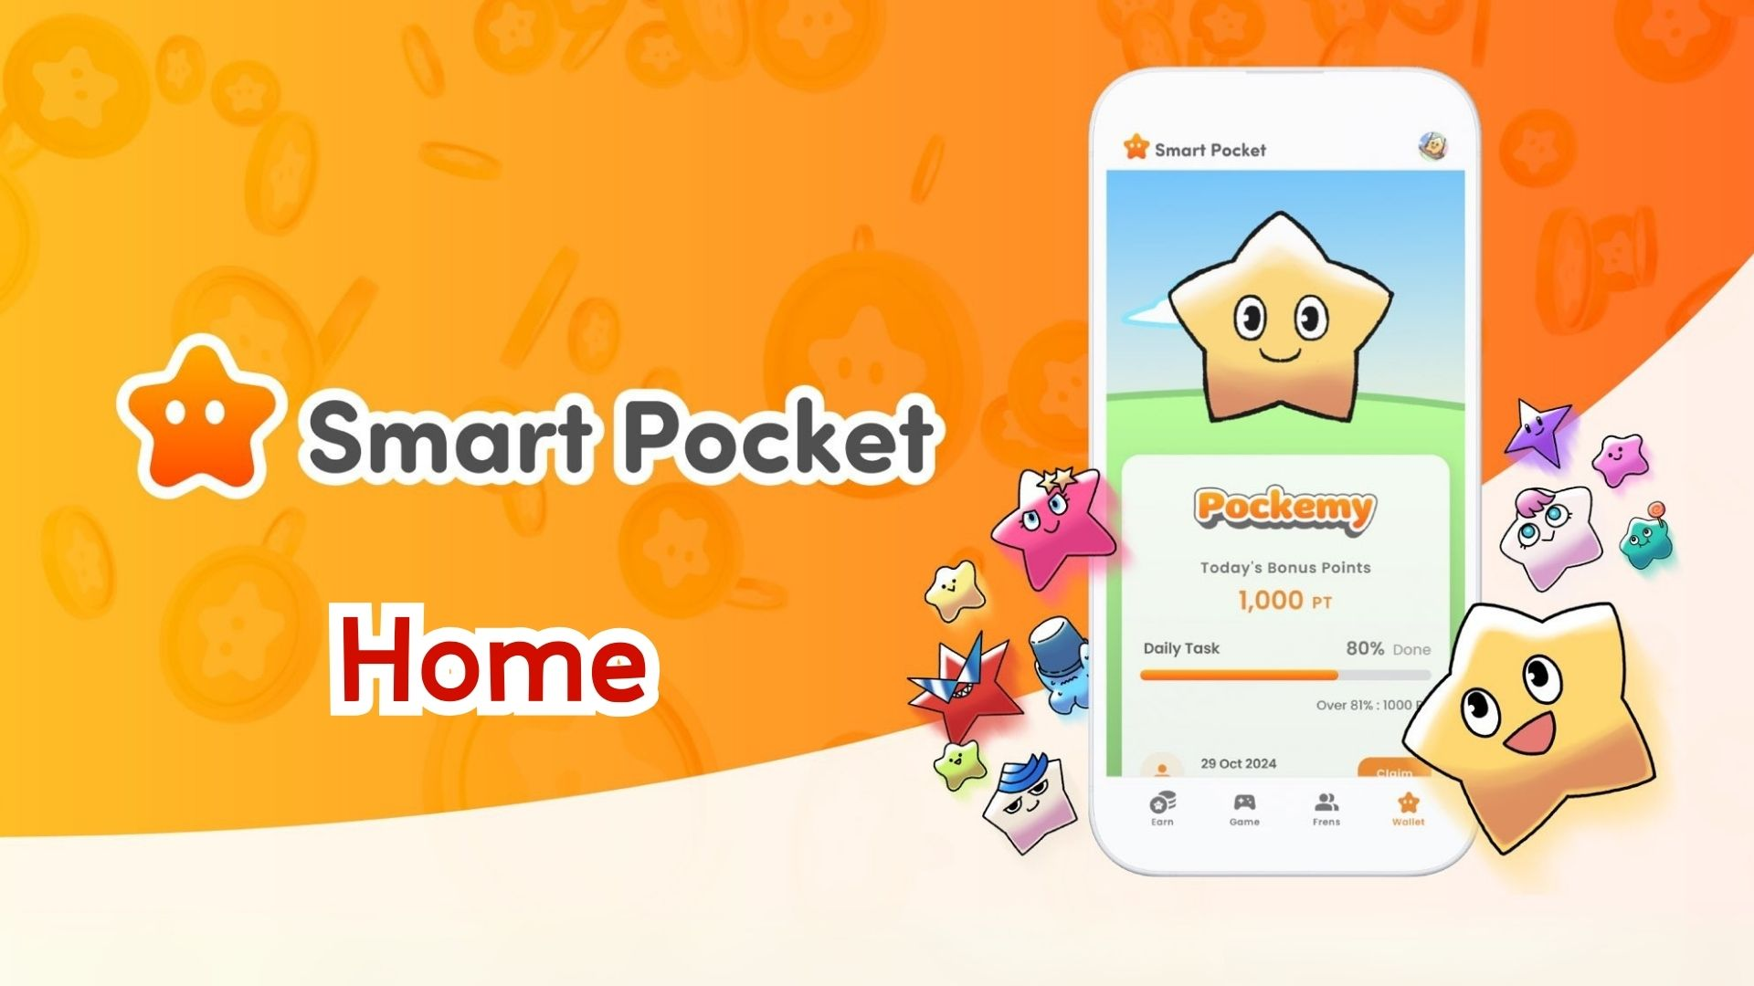

**Panduan Lengkap Fitur Beranda di Aplikasi Smart Pocket! Cara Efektif Mengelola Poin**

**Halo semuanya!  
  
Kali ini, kami akan menjelaskan secara mendetail tentang fitur "Beranda" yang merupakan inti dari aplikasi Smart Pocket!  
  
Layar Beranda penuh dengan fitur praktis yang memungkinkan Anda melihat semua aktivitas secara sekilas. Dengan membaca panduan ini, Anda pasti akan dapat menggunakan aplikasi ini dengan lebih efisien!**

# Daftar Isi

* Apa Saja yang Bisa Dilakukan di Layar Beranda  
  Informasi Pengguna  
  Cara Melihat Isi Wallet  
  Your AirDrop (Informasi Airdrop)  
  Cara Melihat Status Progres Tugas  
  Cara Mendapatkan Poin Lengkap  
  Tentang Fitur Gacha  
  Ringkasan

# Apa Saja yang Bisa Dilakukan di Layar Beranda

Layar Beranda adalah pusat kontrol aktivitas Anda di aplikasi Smart Pocket. Informasi berikut dapat langsung terlihat:  
  
- Nama pengguna, ikon, dan peringkat  
- Status Wallet  
- Your AirDrop  
- Event Tugas  
- Gacha

# Informasi Pengguna

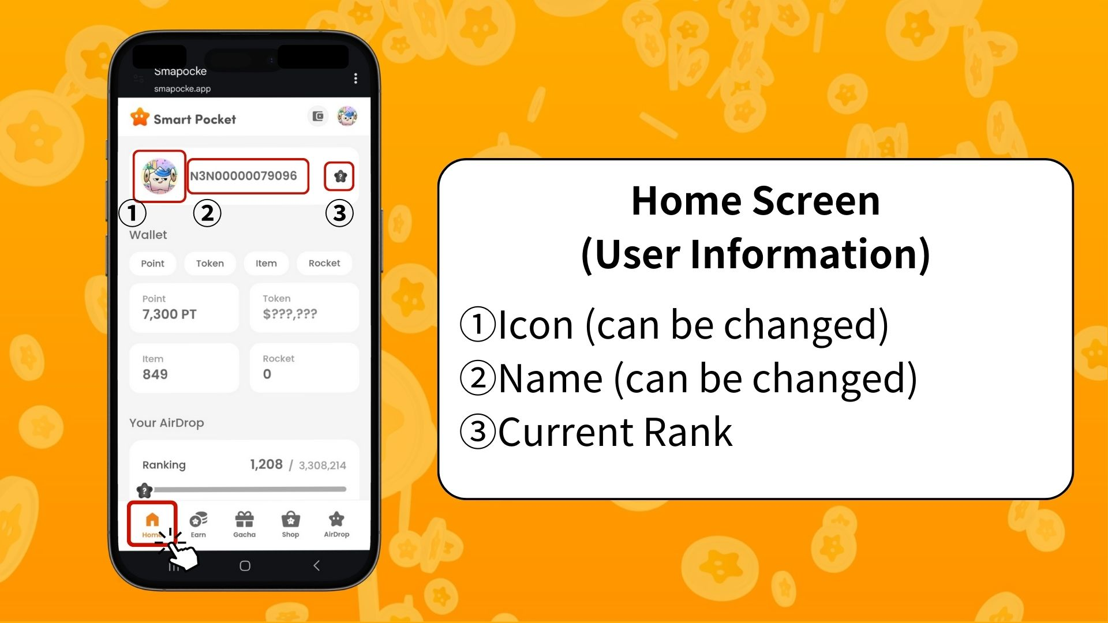  
  
Ikon (dapat diubah)  
Gambar profil yang ditampilkan. Dapat diubah dengan PFP yang diperoleh dari Gacha.  
  
Nama (dapat diubah)  
Nama akun atau julukan yang bisa Anda ubah sesuka hati.  
  
Peringkat Saat Ini  
Peringkat pengguna akan ditampilkan dalam kategori S / A / B / C berdasarkan peringkat Anda (setelah snapshot).

# Cara Melihat Isi Wallet

Di layar Wallet, Anda bisa langsung melihat berbagai status.  
  
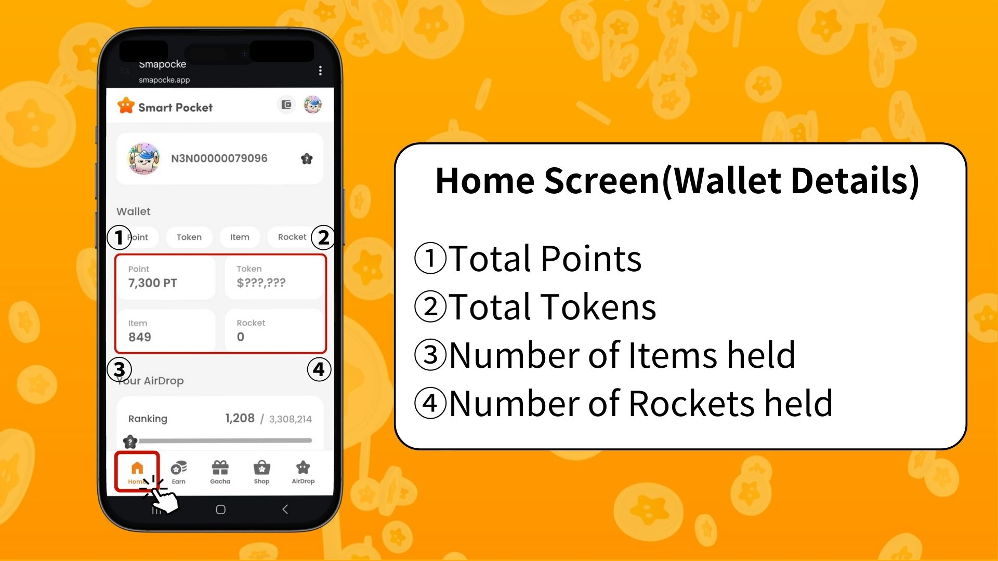  
  
Poin  
Poin yang diperoleh dan dikumpulkan dari menyelesaikan tugas dan memenangkan event.  
  
Token  
Saldo aset kripto yang Anda miliki saat ini.  
  
Item  
Jumlah item yang dimiliki saat ini.  
  
Rocket  
Jumlah Rocket yang dibeli di Toko.  
  
✅ Untuk informasi lebih lanjut tentang fitur Wallet, kunjungi:  
https://note.com/japan_dao/n/ndce1c1b252cc

# Your AirDrop (Informasi Airdrop)

Di sini Anda dapat melihat informasi tentang distribusi token (airdrop) mendatang. Berdasarkan aktivitas Anda di dalam aplikasi, Anda dapat menerima hadiah jika memenuhi persyaratan.  
  
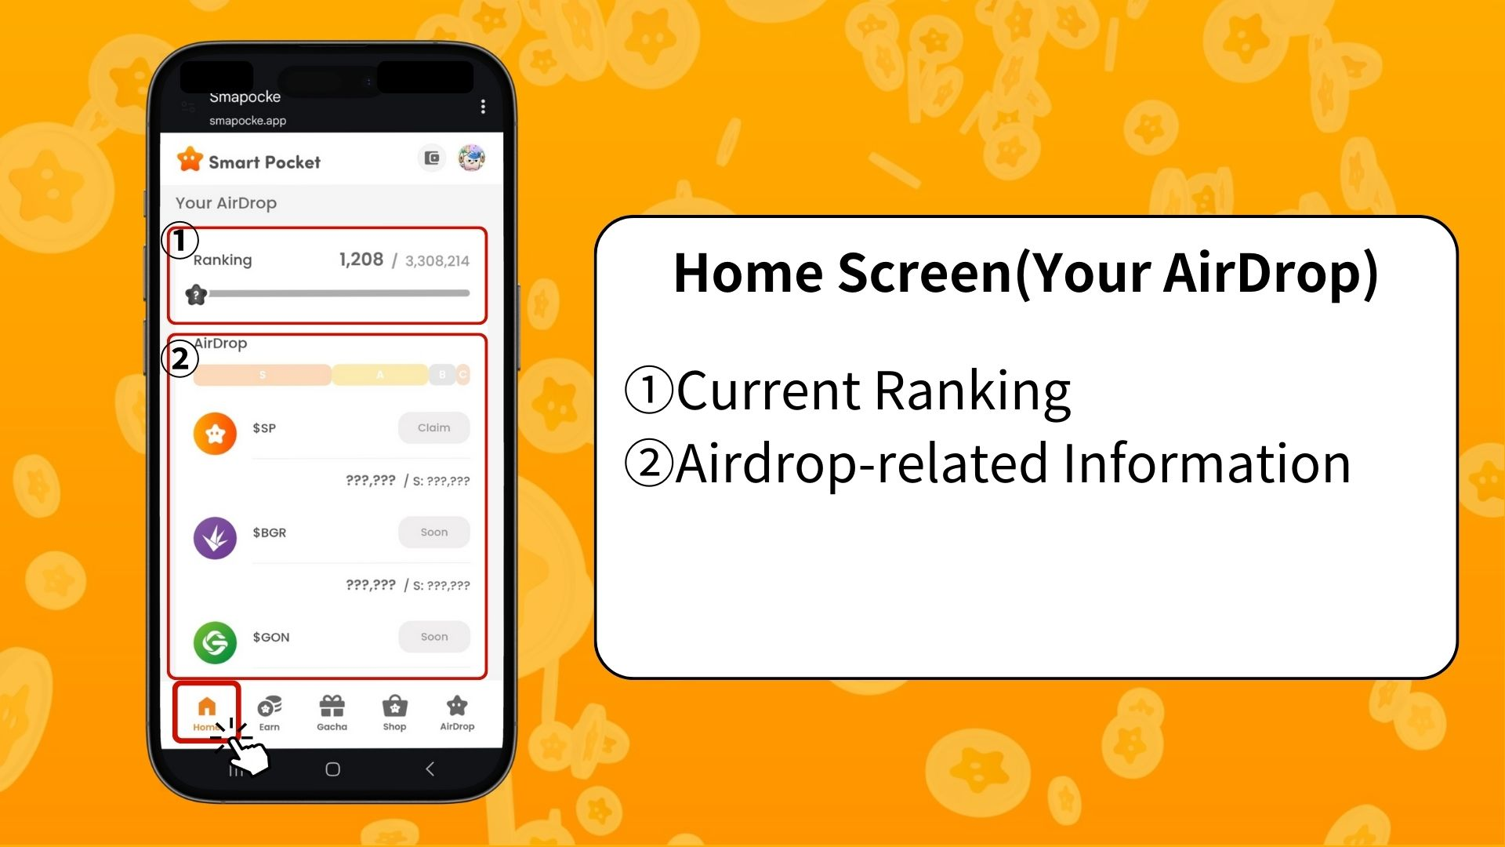  
  
Peringkat Saat Ini  
Lihat peringkat Anda saat ini dan peringkat setelah snapshot (S / A / B / C).  
  
Informasi Airdrop  
Informasi tentang airdrop token mendatang akan ditampilkan. Jika memenuhi syarat, Anda bisa menerimanya.

# Cara Melihat Status Progres Tugas

Progres tiap tugas ditampilkan dengan bilah kemajuan (0% hingga 100%).  
  
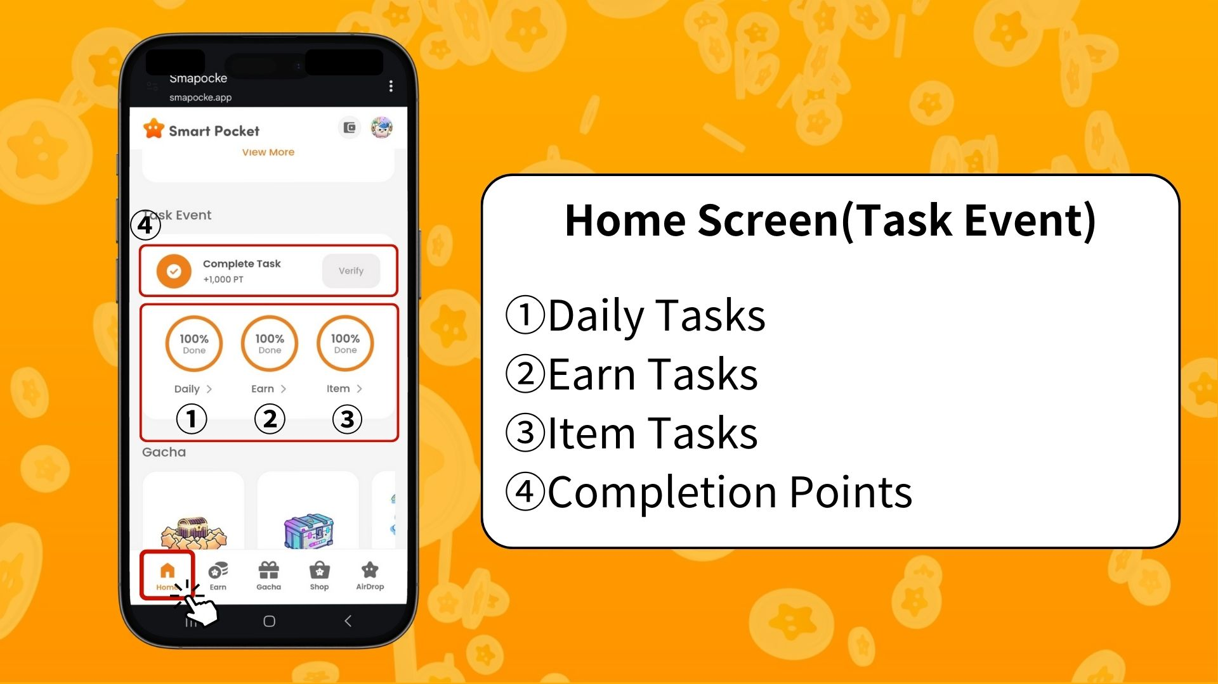  
  
Tugas Harian  
Tugas dasar yang diperbarui setiap hari seperti login, Like dan RT di X.  
  
Tugas Earn  
Tugas yang berhubungan dengan media sosial seperti X, Instagram, YouTube.  
  
Tugas Item  
Tugas terkait perolehan NFT dan SBT.

## Cara Mendapatkan Poin Lengkap

Ini sering terlewatkan, tapi merupakan kesempatan penting untuk mendapatkan poin!  
  
Selesaikan semua tugas Harian, Earn, dan Item  
Ketuk “Claim”  
Jika berubah menjadi “Verify,” Anda akan mendapatkan 1000 PT!  
  
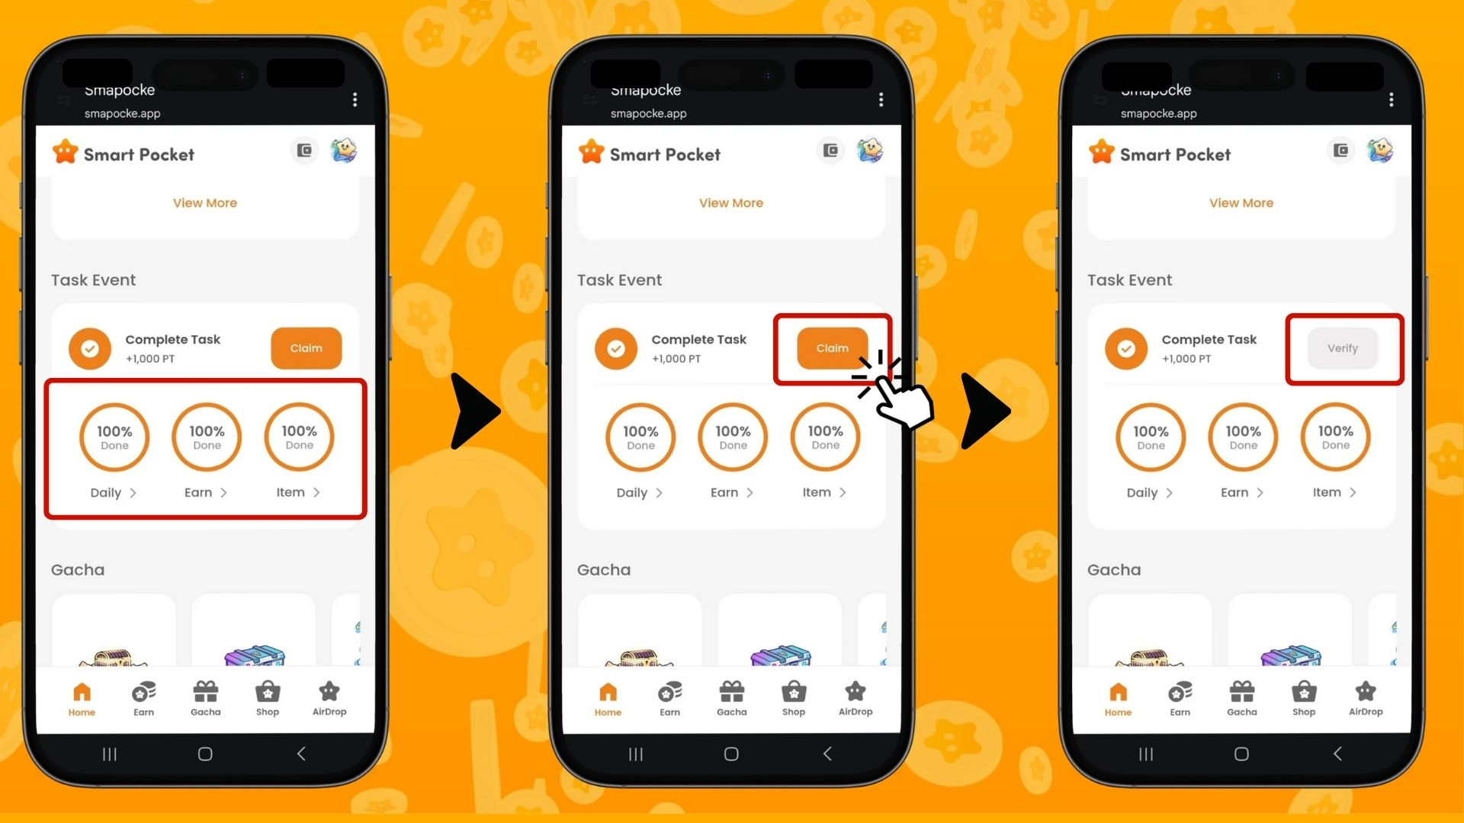  
  
※ Penting: Setelah menyelesaikan tugas, pastikan untuk mengetuk tombol “Claim”. Jangan lewatkan bonus 1000 PT ini!  
  
✅ Untuk panduan lebih lanjut tentang mendapatkan poin dari tugas, lihat:  
https://note.com/japan_dao/n/nfa9879331899

# Tentang Fitur Gacha

Di "Gacha", Anda dapat melihat seri PFP yang sedang tersedia dan menggunakan poin atau Rocket untuk melakukan gacha.  
  
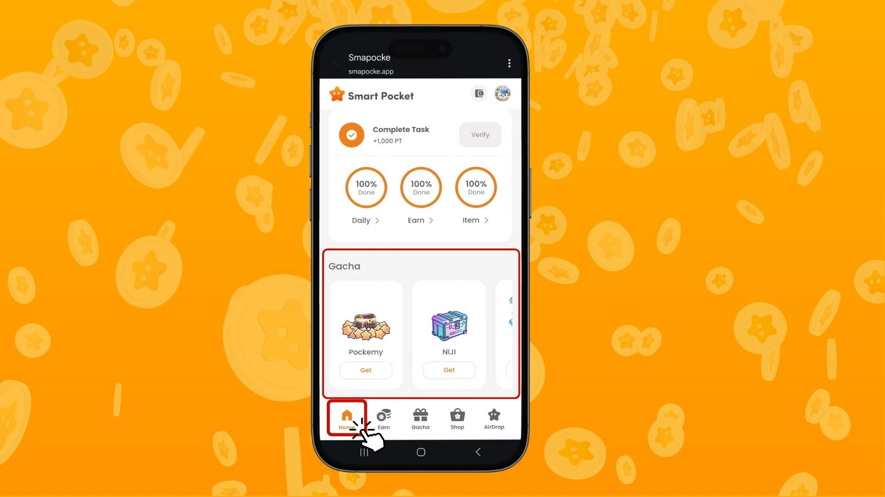

# Ringkasan

Layar Beranda adalah fitur penting untuk mengelola aktivitas Anda di aplikasi Smart Pocket secara efisien. Perhatikan hal-hal berikut:  
  
- Cek poin secara rutin  
- Pantau progres tugas  
- Pastikan mendapatkan bonus lengkap  
  
Gunakan poin dan Rocket Anda untuk gacha dan kejar peringkat tertinggi.  
  
Beli Rocket sesuai kemampuan dan kebutuhan Anda.  
  
📢 Untuk informasi terbaru:  
  
Situs Resmi Smart Pocket: https://smapocke.com/  
Discord Resmi Smart Pocket: https://discord.com/invite/smartpocket  
Akun X Resmi Smart Pocket: https://x.com/smapocke  
Akun X Resmi Pockemy: https://x.com/pockemys